Seminarreihe: Klimaneutral und bezahlbar Bauen und Sanieren
inVENTer präsentiert neues Seminarprogramm für Architekten, Fachplaner und Energieberater im September und Oktober 2023
Löberschütz, August 2023. Unter dem Titel „Klimaneutrales und bezahlbares Bauen & Sanieren für Wohn- und Nichtwohngebäude“ stellt der Lüftungsspezialist inVENTer das neue Seminarprogramm für den Herbst 2023 vor. Die kostenlosen Präsenzseminare finden an zehn Standorten in ganz Deutschland statt und beginnen am 13. September 2023. Seminarleiter ist Joachim Schrader, unabhängiger Energieberater und Schulungsexperte der Werkgemeinschaft Bauen + Energie. In den dena-zertifizierten Fortbildungsveranstaltungen erfahren Architekten, Fachplaner und Energieberater, worauf beim klimaneutralen Bauen und Sanieren zu achten ist. Schwerpunkte sind aktuelle Förderungsmöglichkeiten von KfW und Bafa sowie Lüftungskonzepte für Wohn- und Nichtwohngebäude nach DIN 16247:2. Auch die Sonderförderungen der KfW zum Worst Performing Building (WPB) und der Zuschuss zum seriellen Sanieren stehen auf der Themenagenda. Anhand eigener Praxisbeispiele stellt Referent Joachim Schrader die Wichtigkeit der Energieberatung als Schlüssel für kostensparendes, energieeffizientes Bauen und Sanieren dar.
Nach Angaben des Umweltbundesamtes fallen allein in Deutschland etwa 30 Prozent der Gesamtenergiebilanz auf den Energieverbrauch von Wohngebäuden. Maßnahmen zum energetischen Bauen und Sanieren sind deshalb dringend erforderlich und werden mithilfe neuer Gesetzesgrundlagen, wie dem Gebäudeenergiegesetz (GEG), sogar vorgeschrieben. Mit einer ganzheitlichen Sanierung inklusive Wohnraumlüftung mit Wärmerückgewinnung lassen sich der Primärenergiebedarf eines Wohngebäudes, die Brennstoffkosten sowie der CO₂-Ausstoß stark senken. Mit der Nachrüstung eines Lüftungssystems mit Wärmerückgewinnung kann zudem ein besserer Gebäudestandard erreicht werden, wodurch höhere Fördersummen von KfW oder BAFA möglich sind.
Lüftungsspezialist inVENTer bietet in diesem Zusammenhang gemeinsam mit der Werkgemeinschaft BAUEN + ENERGIE sowie Redwell Infrarotheizungen ein neues Seminarprogramm für Architekten, Fachplaner und Energieberater. Die Seminare sind kostenfrei und finden an zehn Standorten in ganz Deutschland statt. Start der Seminarreihe ist am 13. September 2023 in Köln; der letzte Termin findet am 10. Oktober 2023 in Wiesbaden statt. Geleitet werden die dena-zertifizierten und bei den Architektenkammern angemeldeten Seminare von Joachim Schrader, einem unabhängigen Energieberater von der Werkgemeinschaft Bauen + Energie aus Wiesbaden. Die Seminare unter dem Titel „Klimaneutrales und bezahlbares Bauen & Sanieren für Wohn- und Nichtwohngebäude“ bereiten gezielt auf die aktuellen Anforderungen im Bausektor vor. Fachleute erfahren darin praxisnah, wie mit durchdachter Energieberatung klimaneutrales Bauen und Sanieren kostensparend und einfach durchgeführt werden kann.
Die Anmeldung ist kostenfrei und erfolgt unter www.inventer.de/herbstseminare
Die Termine der inVENTer Herbst-Seminare auf einen Blick
Klimaneutrales und bezahlbares Bauen & Sanieren für Wohn- und Nichtwohngebäude

13.09.2023 // Köln
14.09.2023 // Hannover
15.09.2023 // Stelle
19.09.2023 // Marburg
20.09.2023 // Singen
21.09.2023 // Kaufbeuren
22.09.2023 // Esslingen
26.09.2023 // Dresden
27.09.2023 // Aurich
29.09.2023 // Berlin
05.10.2023 // Frankfurt
10.10.2023 // Wiesbaden

Über inVENTer
Als erster Anbieter dezentraler Lüftungssysteme mit Keramikwärmespeicher definierte inVENTer den Lüftungsstandard neu. Durch Erfahrungen seit 1999 sind die inVENTer-Lüfter das am meisten erprobte System auf dem Markt. Mit der europäischen Volution Group im Hintergrund etablierte sich inVENTer als Innovationsgeber für dezentrale Lüftungsgeräte und Abluftsysteme. Hochwertige Produkte, starke Kundenbindung und innovative Forschung bestimmen das inVENTer-Prinzip.
Bildlegenden 1/2:
Seminarreihe: Klimaneutral und bezahlbar Bauen und Sanieren
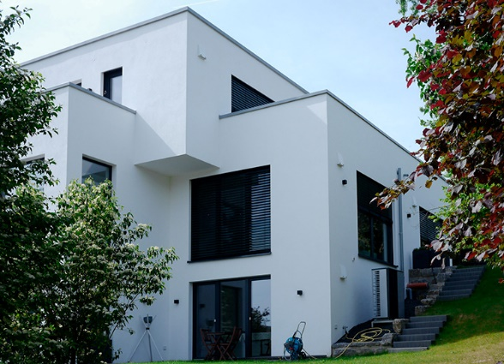
Motiv 1:
Mit einer ganzheitlichen Sanierung inklusive Lüftung mit Wärmerückgewinnung lassen sich der Primärenergiebedarf eines Wohngebäudes, die Brennstoffkosten sowie der CO₂-Ausstoß stark senken. Mehr Infos und Praxisbeispiele gibt es bei den Fachseminaren von inVENTer in Kooperation mit BAUEN + ENERGIE und Redwell Infrarotheizung. Kostenfreie Anmeldung unter www.inventer.de/herbstseminare.

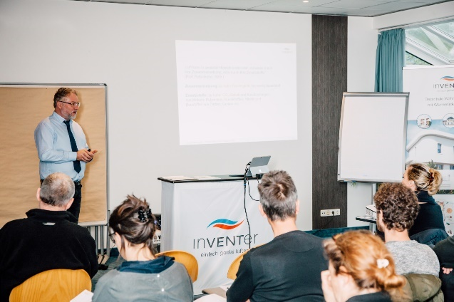
Motiv 2:
Die kostenlosen Herbstseminare von inVENTer finden an zehn Standorten in ganz Deutschland statt. Energieberater Joachim Schrader erklärt, was beim klimaneutralen Bauen und Sanieren sowie einem normgerechten Lüftungskonzept zu beachten ist.

Bildquellen:
Motiv 1: BAUEN+ENERGIE, Wiesbaden. Foto: Natalie Sommer
Motiv 2: inVENTer GmbH, Löberschütz
Abdruck honorarfrei bitte unter Quellenangabe
Bildlegenden 2/2:
Seminarreihe: Klimaneutral und bezahlbar Bauen und Sanieren
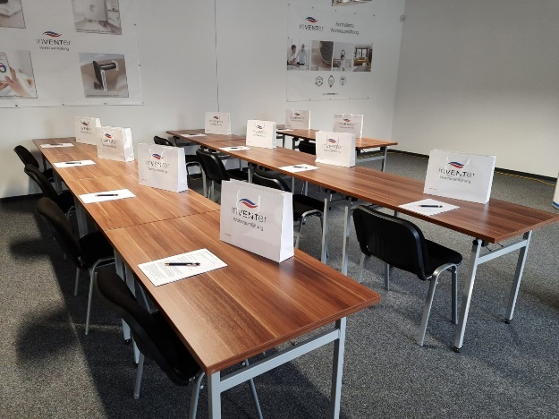
Motiv 3:
Die dena-zertifizierten Fachseminare unter dem Titel „Klimaneutrales und bezahlbares Bauen & Sanieren für Wohn- und Nichtwohngebäude“ bereiten gezielt auf die aktuellen Anforderungen im Bausektor vor. Weitere Infos unter www.inventer.de/herbstseminare.


Motiv 4:
Joachim Schrader ist unabhängiger Energieberater und Lüftungsexperte der Werkgemeinschaft BAUEN+ENERGIE.

Bildquellen:
Motiv 3: inVENTer GmbH, Löberschütz
Motiv 4: BAUEN+ENERGIE, Wiesbaden. Foto: Natalie Sommer
Abdruck honorarfrei bitte unter Quellenangabe

